Docker安装与启动

Docker安装

卸载旧版本命令：
sudo yum remove docker \
docker-client \
docker-client-latest \
docker-common \
docker-latest \
docker-latest-logrotate \
docker-logrotate \
docker-engine

安装所需的软件包。yum-utils 提供了 yum-config-manager
sudo yum install -y yum-utils device-mapper-persistent-data lvm2

设置yum源为阿里云
$ sudo yum-config-manager \
--add-repo \
https://download.docker.com/linux/centos/docker-ce.repo

安装docker
sudo yum install docker-ce

安装后查看docker版本
docker -v

Docker的启动与停止

启动docker ： systemctl start docker

停止docker： systemctl stop docker

重启docker： systemctl restart docker

查看docker状态： systemctl status docker

开机启动： systemctl enable docker

查看docker概要信息 ： docker info

查看docker帮助文档： docker --help

常用命令：

镜像相关命令：

查看docker概要信息 ： docker info

搜索镜像 ： docker search 镜像名称

拉取镜像 ： docker pull 镜像名称

删除镜像 ： docker rmi 镜像ID

删除所有镜像 ： docker rmi `docker images -q`

容器相关命令：

查看容器：

查看正在运行的容器 ： docker ps

查看所有容器 ： docker ps –a

查看最后一次运行的容器 ： docker ps –l

查看停止的容器 ： docker ps -f status=exited

创建与启动容器：

创建容器命令：
（1）交互式方式创建容器
docker run -it --name=容器名称 镜像名称:标签 /bin/bash
这时我们通过ps命令查看，发现可以看到启动的容器，状态为启动状态
退出当前容器
exit
（2）守护式方式创建容器：
docker run -di --name=容器名称 镜像名称:标签
登录守护式容器方式：
docker exec -it 容器名称 (或者容器ID) /bin/bash

停止与启动容器：

停止容器： docker stop 容器名称（或者容器ID）

启动容器：： docker start 容器名称（或者容器ID）

查看容器IP地址： docker inspect 容器名称（容器ID）

执行下面的命令直接输出IP地址： docker inspect --format='{{.NetworkSettings.IPAddress}}' 容器名称（容器ID）
删除容器 ： docker rm 容器名称（容器ID）

部署环境:

MySQL部署
（1）拉取mysql镜像
docker pull centos/mysql-57-centos7
（2）创建容器
docker run -di --name=tensquare_mysql -p 3306:3306 -e MYSQL_ROOT_PASSWORD=root centos/mysql-57-centos7

Redis部署
（1）拉取镜像
docker pull redis
（2）创建容器
docker run -di --name=myredis -p 6379:6379 redis

Eladmin项目打包

更改mysql配置文件
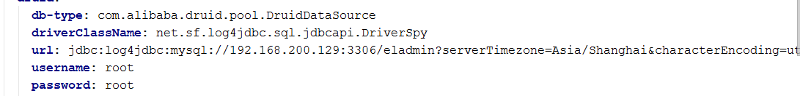
因为项目生成容器，不识别本地的url， 必须将url改为真实的的url。mysql的url改为自己服务器的地址

更改redis配置文件
因为项目生成容器，不识别本地的url， 必须将url改为真实的的url。redis的url改为自己服务器的地址
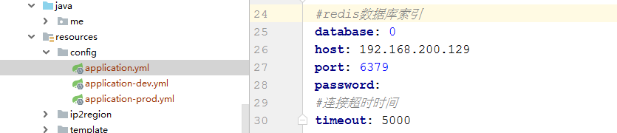

将项目打包成jar包，上传到服务器。

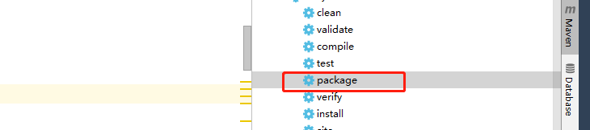

部署项目：
- 将项目jar包上传到/home/docker中。
- 在/home/docker文件中生成Dockerfile文件。
- 编写Dockerfile文件
FROM java:8
VOLUME /tmp
ADD eladmin-system-2.4.jar app.jar
RUN bash -c 'touch /app.jar'
ENTRYPOINT ["java","-Djava.security.egd=file:/dev/./urandom","-jar","/app.jar"]
- 制作镜像命令： docker build -t (镜像名称)
如 docker build -t eladmin-system
- 启动镜像 docker run -t -p (对外部的端口号):(真实内部端口号) (容器名称)
如docker run -t -p 8888:8000 eladmin
外部访问http：服务器地址：8888 访问的是服务器内部的8000 相当于是一个转换端口。

开启端口
查看已经开放的端口：
firewall-cmd --list-ports
开启端口
firewall-cmd --zone=public --add-port=11111/tcp --permanent
​
命令含义：
--zone #作用域
--add-port=80/tcp #添加端口，格式为：端口/通讯协议
--permanent #永久生效，没有此参数重启后失效
开启端口后需要重启防火墙

